01-137 АВП-400 (130), ПГУ-400(130) пеногенераторная установка для тушения пожаров в закрытых помещениях на базе АЦ-30(130)-63А 4х2, боевой расчет до 7 чел., пеногенератор ГВПВ-400 400 м3/мин, электрогенератор ЕСС 81-4М101 20 кВт, полный вес до 9 тн, ЗиЛ-130 150 лс, 80 км/час, 1 экз., 12-й отряд технической службы ПО, г. Ленинград, 1970-е г.
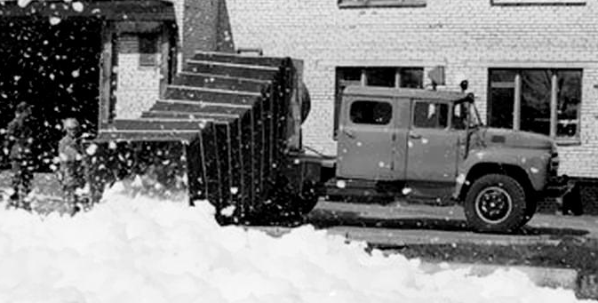

Ознакомившись с доступными мне источниками на тему автомобилей воздушно-пенного тушения, предположу, что мастер имел намерение изготовить модель АВП-400, она же ПГУ-400. И не стоит негодовать на мастера из-за странного названия этого пожарного автомобиля АВП-7 и несоответствия надстройки прототипу. В 1990-е г., когда была изготовлена модель, да и ранее, найти информацию по несерийным автомобилям было совсем не просто. Отдадим должное добрым намерениям мастера. Вполне допустимо и то, что он руководствовался какой-то информацией об одном из начальных вариантов надстройки. Как уже ни раз бывало, возможно, кто-то из знатоков со временем внесет ясность и по этому вопросу.

Автомобиль нёс службу в 3, 20 и 64 пожарных частях Ленинграда и в зависимости от годов менял цветографическую схему от чисто красного до современного с белыми элементами.
Автор: Владимир Фиглев.
Пенно - Генераторная - Установка ПГУ-400(130) на шасси ЗиЛ-130, 12 Отряд Тех. Службы Ленинграда.
В первой половине 70-х в г. Ленинграде встал вопрос, как же тушить трюмы на кораблях с более максимальным эффектом? Поскольку в городе находились порты, а также множество кораблей с гостиницами для туристов, то вопрос был актуален,- как никогда. Тем более, что Олимпиада была уже не за горами. Но поскольку ведущие заводы Прилукский, Торжокский, которые поставляли пожарную технику по городам и гарнизонам СССР такой техникой не располагали, то вопрос и последующая задача легла на плечи 12 Отряда Технической Службы Ленинграда. И было решено сделать АВП-400(130) или ПГУ-400(130). Предназначенную для тушения пожаров и горюче-смазочных материалов воздушно-механической пеной. За основу была взята АЦ-30(130)-63А, у которой демонтировали надстройку с цистерной и установили приобретенную в одной из Воинских Частей ПГУ-400 (Пено-Генераторная-Установка). Установка поворачивалась на 90 гр. В качестве поворотного механизма, было решено использовать механизм со старой АЛ-30. Сам же автомобиль по задумке специалистов Тех. Службы мог, как доставляться краном на палубу корабля так и могла сниматься установка с автомобиля с последующим подъемом к очагу пожара. На автомобиле установили прожектор ПКН-1500 для освещения в темное время суток.
За годы службы в Ленинграде автомобиль менял окрас согласно ГОСТ и несколько Пожарных частей. Надо отметить, что неоднократно выезжал на серьезные пожары, но применялся крайне редко. Часто участвовал в показательных выступлениях пожарных, а так же на учениях проводимых в гарнизоне Пожарной охраны Ленинграда. Закончил свой век во второй половине 90-х где достаивал в 20 ПЧ, после чего его постигла участь металлолома, как и многие раритеты ему подобные.
Краткие технические данные:
Генератор высокократной пены ГВПВ-400 (Вентиляторного типа)
Производительность 400 м3/мин.
Расход пенообразователя - 6 л/с.
Кратность пены- 1000
Давление раствора -3,2 кг/см2
Номинальная мощность двигателя вентилятора 11 кВт.
Скорость вращения вентилятора - 1415 об/мин.
Генератор, тип - ЕСС 81-4М101.
Род тока переменный.
Мощность 20 кВт.
Прожектор осветительный -1,5 кВт.
Макс. скорость движения 90 км/ч.
мощность двигателя квт (л.с) 110/150.
Емкость топливного бака-170 л.
Пожарно-техническое оборудование:
кабель электрический на катушке длинной 30 м.(1 шт.),
прожектор выносной (1 шт.),
ручка поворота ПГУ (1 шт.),
лампа паяльная (1 шт.), мешок с песком (1 шт.),
фонарь эл. групповой - ФЭП-Г (1 шт.),
комплект диэлектрического инструмента (1 шт.),
веревка спасательная - 30 м.(1 шт.),
книга закрытых проездов (1 шт.),
огнетушитель - ОУ-2 (1 шт.),
аптечка (1 шт.), набор шоферского инструмента (1 шт.),
лопата штыковая (1 шт.),
опись пожарно-технического оборудования (1 шт.).

